学工系统学生端（PC版）请销假使用说明
一、新增请假操作
1、登录系统后依次点击“我的请销假列表”——“新增”，填写资料后点击“保存并提交审核”按钮，系统提示保存成功后点击“确定”按钮。
2、如果需要提交辅助资料，点击“资料上传”标签，在资料上传标签内点击“新增”按钮，可以上传相关辅助审核资料，如事假证明资料、医院病例等，在班主任审核之前均可上传审核辅助材料。
详细操作如下图：
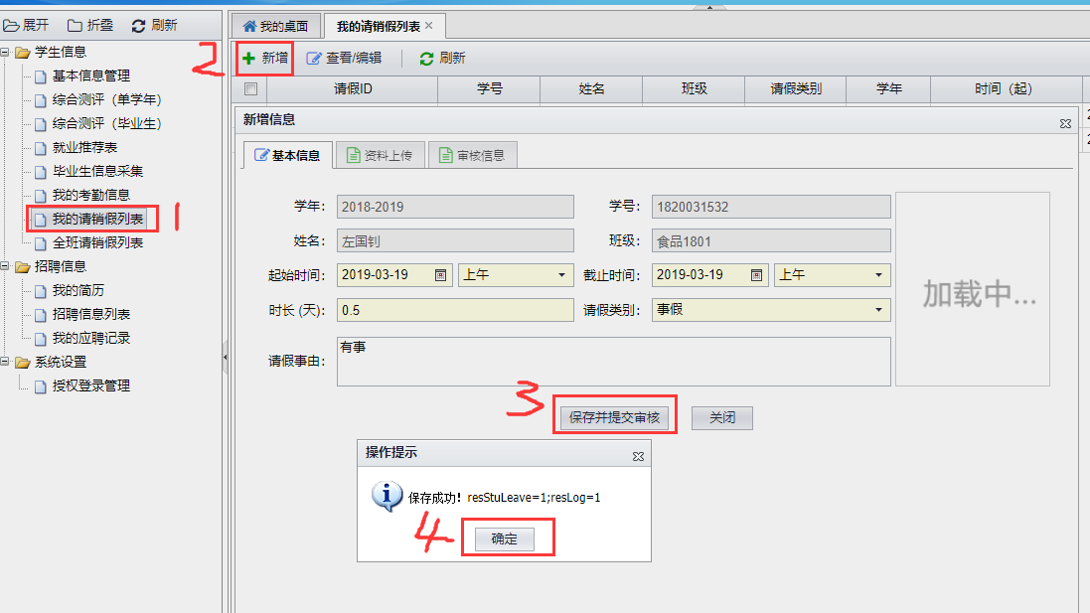
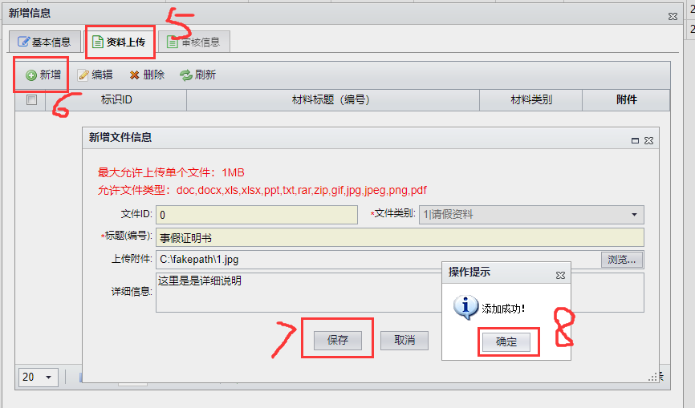
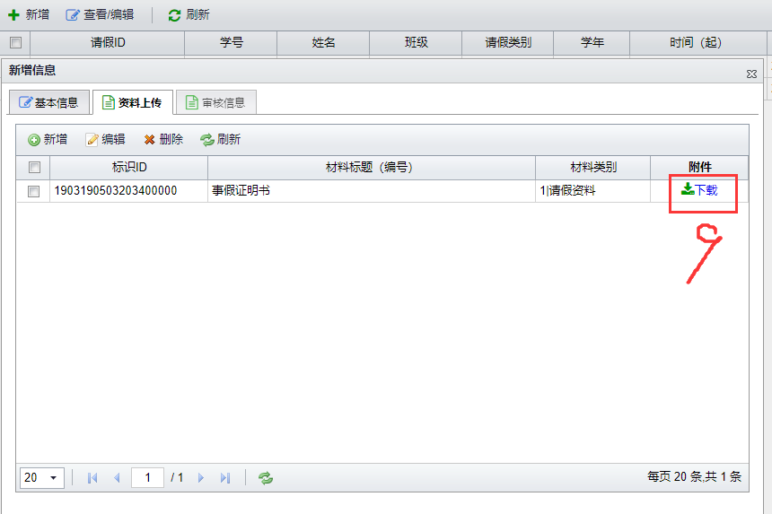
二、班长浏览操作
当学生账号被管理端授予班长权限时，登录系统后可点击“全班请销假列表”查看本班学生请销假情况，勾选行后，点击“查看/编辑”按钮，可查看详细信息，如下图
